LA REALIDAD VIRTUAL Y LA REALIDAD AUMENTADA EN LA EDUCACIÓN
La realidad virtual consiste en sumergirte en un mundo virtual con solo llevar unas gafas diseñadas con este fin. Con la realidad virtual te puedes transportar sin escalas al otro lado del mundo, incluso a la época romana. Hoy día se utiliza, sobre todo en el cine, teatro, televisión, para promocionar películas, obras y series, permitiéndonos entrar en ellas, descubrirlas desde dentro, vivirlas. Sin embargo, este no es su solo uso. Desde hace algunos años se investiga su aplicación en la educación, no como un sustituto de las lecciones, sino como un complemento.
La realidad virtual hace que estudiar historia sea más fácil, ya que si lo ves es más fácil que lo memorices, ¿verdad?, ¿cómo olvidar que has estado en el Antiguo Egipto o en la Roma de César? Lo que se pretende con la realidad virtual es que los estudiantes desarrollen sus capacidades cognitivas al mismo tiempo que se divierten y crean una memoria visual, a la que no se le suele dar tanta importancia.
https://youtu.be/aMCwLHE1Cuw (enlace del vídeo capturado de la imagen de abajo, intenta poner el vídeo en el blog, quedaría muy bien)
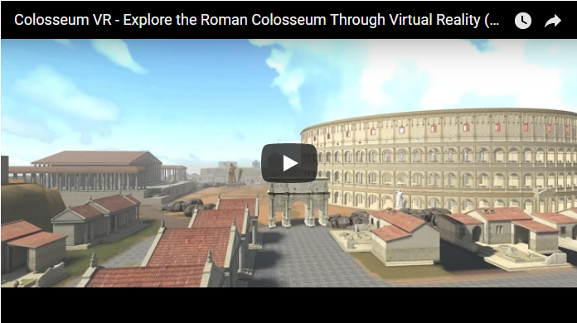
La realidad aumentada consiste en pasar un dispositivo electrónico por una imagen que ese reconoce y genera una animación 3D o un vídeo. Este tipo de tecnología hace que hasta estudiar un átomo sea divertido. Con la realidad aumentada se puede estudiar el cuerpo humano como si estuvieras frente a él, incluso puedes ver cómo eran los dinosaurios, es como si estuvieras en la prehistoria.

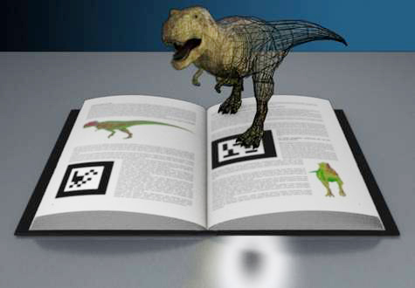
La realidad aumentada puede hacer que los alumnos se interesen por asignaturas que en principio no tiene ningún atractivo para ellos. Cuando le preguntas a un niño si prefiere dar clases de matemáticas o jugar con el ordenador, ¿qué suele responder? Jugar con el ordenador, obvio, ¿Por qué no fusionamos esas dos actividades y hacer que aprendan al mismo tiempo que se divierten? Con la realidad aumentada lo conseguimos.
Se pueden organizar ginkanas sobre historia, matemáticas, arte, etc. en la que los alumnos vayan con un dispositivo móvil o tableta pasando por las diferentes bases resolviendo problemas, puzles o respondiendo a preguntas.
Algunas aplicaciones interesantes para utilizar en el aula son:
- 4D Anatomy, para estudiar la anatomía del cuerpo humano;
- FETCH! Lunch Rush, para ayudar al aprendizaje de las sumas y las restas;
- ZooBurst, mediante esta App puedes crear una historia y formar parte de la misma.
- LearnAr, con esta App se pueden practicar diversas materias, tales como matemáticas, biología, idiomas, química, física,…
Bibliografía:
https://www.realinfluencers.es/2016/11/29/10-mejores-aplicaciones-realidad-aumentada-eduacion/
http://blogs.elpais.com/traspasando-la-linea/2013/07/la-realidad-aumentada-y-su-aplicabilidad-en-el-%C3%A1mbito-educativo.html
http://www.educaciontrespuntocero.com/novedades2/futuro/realidad-virtual-en-educacion/41073.html
http://aprende.educalab.es/realidad-virtual-y-educacion/

